PRESSEMITTEILUNG

Frischer Wind im Hotel Mondial am Dom Cologne

Köln, 8. Juni 2010 – Neugier, Aufgeschlossenheit und Experimentierfreude zählen zu den Attributen, die Marcus Danner, den neuen Küchenchef im Hotel Mondial am Dom Cologne (www.hotel-mondial-am-dom-cologne.com), bestens charakterisieren. „Nur wer gerne experimentiert, aber auch Altbewährtes nicht verwirft, kann sich weiter entwickeln und seine Gäste immer wieder begeistern“, lautet daher auch das Credo des leidenschaftlichen Kochs, der seit kurzem im 5-Sterne-Hotel in Blicknähe des Doms Gourmetfreuden höchster Qualität in regionaler Prägung kreiert.

„Das Mondial wird unter der Regie von Marcus Danner wieder zu einem ‚Hotspot’ innovativer Kochkunst in Köln“, prophezeit daher auch Hoteldirektor Torsten Stiegler, der seit Ende 2008 in allen Bereichen des Traditionshauses für frischen Wind sorgt. Damit knüpft das Hotel Mondial am Dom Cologne aber auch an kulinarische Experimentierfreudigkeit und Weltoffenheit in seiner Hotelgeschichte an. Denn das Haus war in den 60er und 70er Jahren, vermittelt durch das Kulturamt der Stadt Köln, bekannt für seinen Austausch mit internationalen Köchen, besonders aus Island und Zypern, aber auch aus den UdSSR. Denn während des Kalten Krieges konnten sowjetrussische Diplomaten die damalige Bundeshauptstadt Bonn nur in einem Radius von 40 Kilometern verlassen, so dass sie häufig Gäste des Hotels Mondial waren, das den damals einzigen Köche-Austausch zwischen der UdSSR und dem Westen pflegte.

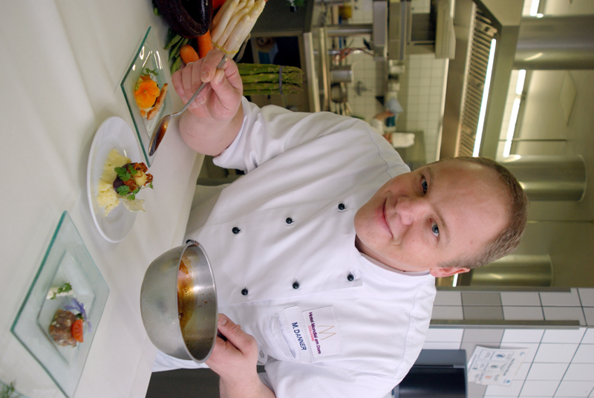
Marcus Danner – Koch aus Leidenschaft

Der gebürtige Homburger Marcus Danner hatte schon als Kind den Wunsch, Koch zu werden, so dass er zielstrebig seine Ausbildung in einem Restaurant absolvierte. Weitere Stationen folgten, bis er 1997 für ein Jahr als Chef de Partie im 1-Sterne-Restaurant „Uwe’s Tomate“ in Kaiserslautern tätig war. Kurze Zeit danach wagte der heute 34-jährige, der dem Verband der Köche Deutschland angehört, mit dem Restaurant „Michelangelo“ in Kaiserslautern den Sprung in die Selbständigkeit. Neue Perspektiven und den Einstieg in die damals im Trend liegende „Molekulare Küche“ eröffnete ihm seit 2004 als Küchenchef das Novotel Mainz. In dieser Zeit war Marcus Danner erfolgreicher Mitinitiator und Ideengeber für kulinarische Events wie den „Meenzer Kasemattenten“ oder dem „Crazy Taste“ während des ersten Mainzer „TasteTivals“.

Torsten Stiegler – Hotelier aus Leidenschaft

Seinen Beruf hat Torsten Stiegler, der seit September 2008 das Hotel Mondial am Dom Cologne leitet, von der Pike auf gelernt. Nach dem Abitur absolvierte der gebürtige Hamburger eine Ausbildung zum Koch im Düsseldorfer Intercontinental Hotel. Danach verfeinerte er sein Können im Frankfurter 2-Sterne-Restaurant „Brückenkeller“, bevor er ins Maritim Strandhotel Travemünde wechselte. Nach dem Abschluss als „Staatlich geprüfter Hotelbetriebswirt“ an der Heidelberger Hotelfachschule zog es den heute
40-Jährigen rasch über den großen „Teich“. Im größten Hotel der Ostküste der USA, dem New York Hilton & Towers, machte er von 1999 bis 2001 den Restaurantbereich „fit“ für das neue Millennium. Die Sehnsucht nach „good old Europe“ veranlasste Torsten Stiegler mit seiner Frau wieder nach Deutschland zurück zu kehren, wo er im Sofitel Frankfurt Savigny seinen neuen Wirkungskreis zuletzt in der Position als Hoteldirektor fand.
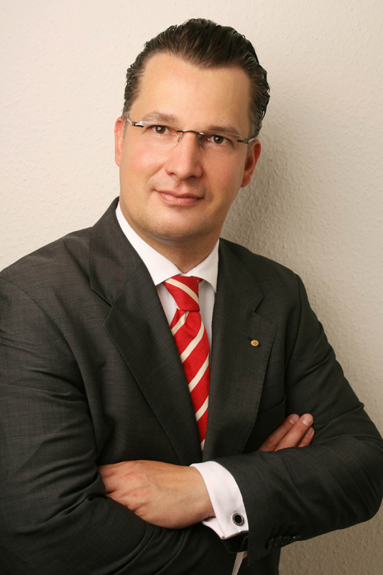

Mondial am Dom Cologne – ein Hotel mit gehobenem Anspruch
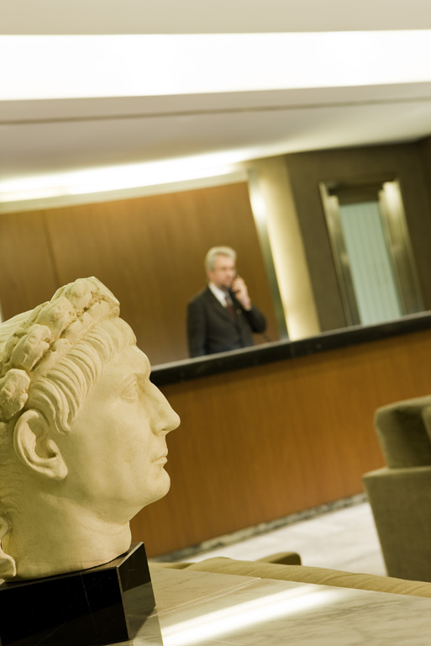

MGallery ergänzt seit September 2008 das Markenportfolio von Accor in der gehobenen Kategorie und ist auf allen fünf Kontinenten vertreten. Die MGallery Hotels kennzeichnen ein besonderes Flair, das in Geschichte, Architektur, Lage oder Vision des Hauses begründet liegt. Das Hotel Mondial am Dom Cologne ist das erste Haus der MGallery Kollektion in Deutschland, mitten im Herzen der Altstadt gelegen, in unmittelbarer Nähe zum Kölner Dom, dem Rhein, der Messe, den eleganten Einkaufsstraßen und einer Vielzahl von Museen und anderen Sehenswürdigkeiten. Das Hotel bietet 205 elegante Zimmer, 2 Junior Suiten, 5 Board Meeting Rooms sowie einen Saal mit 184 qm². Die Gäste können regionale und internationale Küche im Restaurant „La Brasserie", der „Tapas Bar" und dem „Dom Pub" genießen.

Weitere Informationen über die MGallery Hotels finden Sie unter www.mgallery.com.

MGallery ist eine Kollektion von Hotels der gehobenen Kategorie, die sich durch ihre unverwechselbare Persönlichkeit auszeichnen. Sie sprechen Individualreisende an, die eine Unterkunft mit dem gewissen Etwas und einem anspruchsvollen Serviceangebot suchen.
Ob in Stadtzentren oder an ausgesuchten Reisezielen gelegen, in jedem MGallery Hotel erwartet den Gast ein ganz besonderes Hotelerlebnis, das die MGallery Philosophie von Freude und Genuss reflektiert.
Die Hotelmarke MGallery wurde im September 2008 eingeführt und ist mittlerweile auf allen fünf Kontinenten mit
30 Häusern vertreten. Bis Ende 2012 soll das Netzwerk MGallery auf 100 Hotels anwachsen.
Weitere Informationen über die Hotels der MGallery Kollektion gibt es auf der Website www.mgallery.com.

Über Accor:
Von der Luxus- bis zur Budgetklasse bietet die Accor Hotellerie ihren Gästen in Deutschland ein Portfolio von über 300 Hotels unter den Marken Sofitel, Pullman, MGallery, Novotel, Mercure, Suitehotel, Adagio, Ibis, all seasons, Etap Hotel und Formule 1.
Accor, europäischer Marktführer und weltweit eine der größten Gruppen in der Hotellerie sowie globaler Marktführer im Sektor der Prepaid Services, ist in fast 100 Ländern mit 150.000 Mitarbeitern präsent. Seinen Gästen und Kunden stellt Accor seine über 40-jährige Erfahrung in folgenden zwei Hauptgeschäftsfeldern zur Verfügung:

- Hotellerie, mit den Marken Sofitel, Pullman, MGallery, Novotel, Mercure, Suitehotel, Adagio, ibis, all seasons, Etap Hotel, Formule 1, hotelF1 und Motel 6, mit 4.100 Hotels und beinahe 500.000 Zimmern in 90 Ländern, sowie ergänzende Aktivitäten wie Accor Thalassa Sea & Spa, Lenôtre, CWL
- Prepaid Services: 33 Millionen Menschen in 40 Ländern profitieren von den Leistungen von Accor Services (soziale Vorteile für Mitarbeiter und Mitbürger, Belohnung und Motivation sowie Kostenmanagement). www.accor.com; www.accorhotels.com.

Pressekontakt:

Accor Hotellerie Deutschland GmbH  Michael Kirsch  Director Public Relations und Unternehmenskommunikation  Hanns-Schwindt-Strasse 2  81829 München  Tel: +49 (0) 89/63002 500  michael.kirsch@accor.com | Accor Presse Service  Claudia Schrader-Wingens  Tel: +49 (0) 2234/988225  accor-presseservice@schrader-wingens.de

